再興中學104學年度家長職涯經驗分
－年勤班
主講人：羅茵如 小姐
一年勤班家長羅茵如，以購物專家職業的發展由來、主要內容、領域專業能力與工作態度為內容，分享多年在電視購物台工作的經驗，並鼓勵學生應該要學會創造客人的需求。

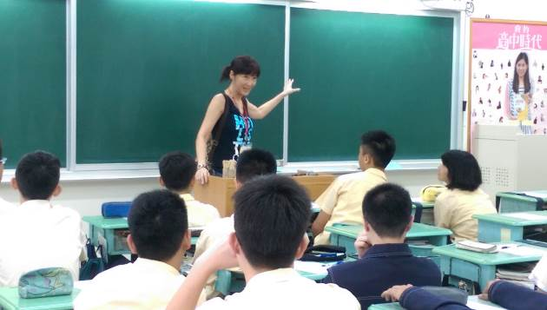 | 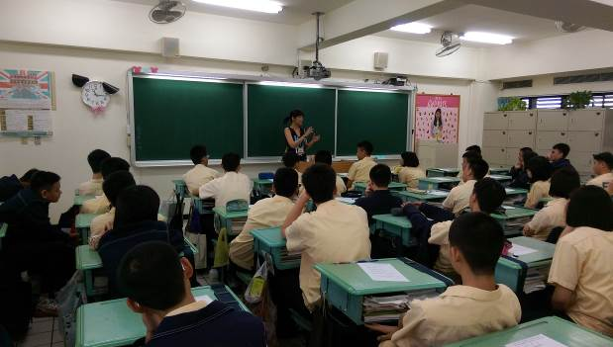
介紹電視購物的發展 | 介紹電視購物的主要工作內容
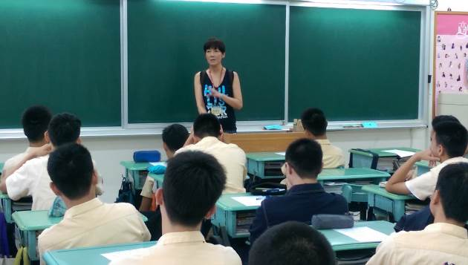 | 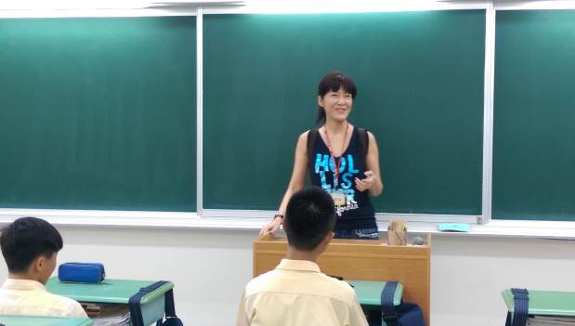
介紹電視購物需要有的專業能力 | 分享電視購物的趣事
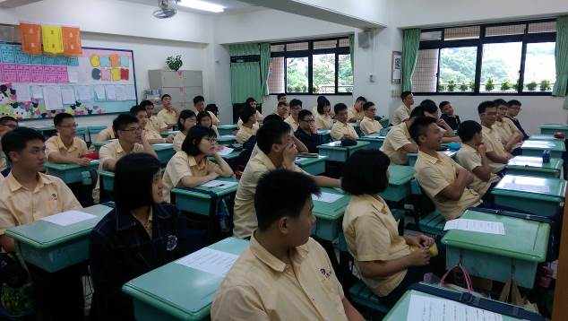 |  | 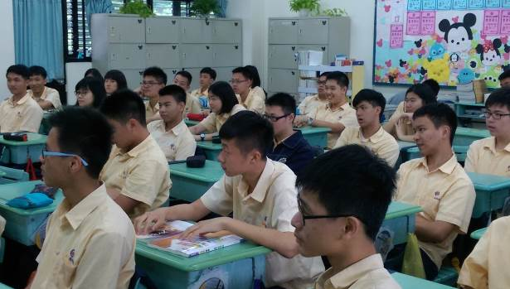
學生認真聽講 |  | 學生聽得入神

